

**MEDICAMENTOS DE ORIGEN VEGETAL**

**CIRCULACIÓN EN LAS PLANTAS**

**GRADO 7 – SEMANA 12 – TEMA: CIRCULACIÓN EN LAS PLANTAS**

La Medicina Tradicional se ha practicado desde los albores de la humanidad a través de tentativas y desaciertos, la que comprende la suma de todos los conocimientos y prácticas puedan ser explicados o no, empleadas en la prevención, diagnóstico y eliminación de desbalances físicos, mentales o sociales, obtenidas exclusivamente sobre la experiencia práctica y observación transmitidas de generación a generación, de forma oral o escrita (Akerele, 1984; Hernández, 1994)

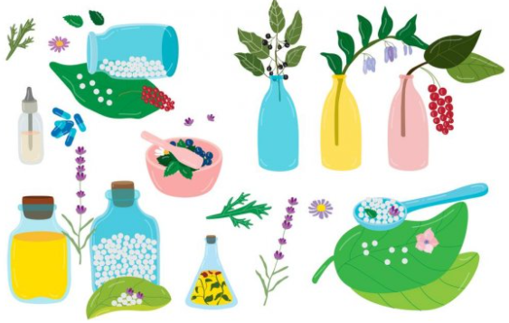Las plantas con propiedades medicinales fueron las primeras medicinas utilizadas por el hombre de forma empírica, para la cura de las enfermedades que lo aquejaban, así aprendió a diferenciar las que curaban de las que mataban en la práctica, estos conocimientos se transmitían de generación en generación de forma oral por la carencia de escritura en estas tempranas etapas del desarrollo humano, posteriormente al desarrollarse la escritura y la aparición del papiro como soporte de la misma se comenzaron a recoger estas informaciones de forma escrita, convirtiéndose las mismas en patrimonio de unos pocos dentro de las sociedades por las cuales ha atravesado la humanidad, desde antes de nuestra era hasta nuestros días.

Hasta principios del siglo XX las plantas medicinales formaban parte de las ceremonias mítico religiosas que el hombre utilizaba en la cura de las enfermedades, enmascarándose las propiedades medicinales o venenosas de las plantas con lo sobrenatural, con la acción de un dios todopoderoso, lo que le daba carácter secundario a la actividad medicinal de la misma, ya que la ceremonia era dirigida por un brujo, un sacerdote o el sabio de la comunidad ya a finales del siglo XIX y principios del XX la química sintética comienza a desarrollarse y da sus primeros frutos en el área terapéutica con la síntesis de la aspirina (Acido Acetil Salicilico) por el científico alemán Bayer. (Alvarez,2003)



**CIRCULACIÓN EN LAS PLANTAS**

Las plantas son organismos **autótrofos** que fabrican alimentos por medio del proceso de **fotosíntesis.** Para realizarlo, toman del medio agua, sales minerales y dióxido de carbono que son transportados en materia orgánica, por medio de luz solar, en presencia de pigmentos llamados clorofila. Como este proceso tiene lugar principalmente en las **hojas** de las plantas, se requiere que sean transportados los materiales necesarios hasta estos órganos. De igual forma, una vez fabricados los alimentos, es necesario transportarlos a todas las partes de la planta donde se necesitan. El transporte tanto de la materia prima de la fotosíntesis como de los alimentos fabricados, es realizado mediante **difusión o por medio de sistemas vasculares**.

**GRADO 7 – SEMANA 12 – TEMA: CIRCULACIÓN EN LAS PLANTAS**

**CIRCULACIÓN EN PLANTAS SIMPLES O NO VASCULARES**

Las plantas simples o no vasculares como los musgos, carecen de sistemas circulatorios. La absorción de agua, dióxido de carbono y sales minerales tiene lugar a través de toda la superficie de la planta. Por esta razón, dichas plantas son de tamaño de pequeño y solo pueden crecer en lugares húmedos.

En las plantas no vasculares, la ausencia de auténticas hojas, tallos y raíces se debe a la carencia de sistema vascular. Dentro de las plantas no vasculares podemos encontrar muchos tipos de algas (acuáticas) y briofitas (musgos y liquenes)

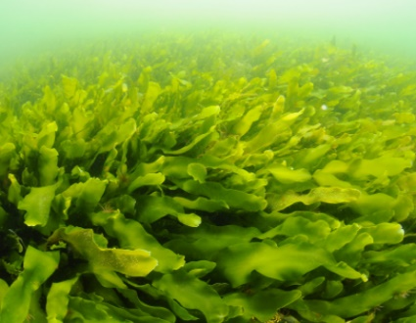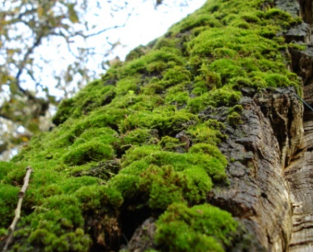

**CIRCULACIÓN EN PLANTAS VASCULARES:**

Estas plantas poseen sistemas vasculares que permiten el transporte de sustancias.

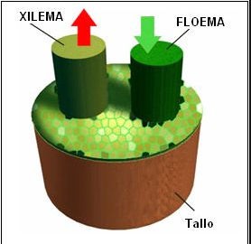El sistema vascular que transporta el agua y los minerales (SAVIA BRUTA) desde las raíces hasta las hojas se conoce con el nombre de **Xilema** y el sistema de tubo que transporta el alimento fabricado (SAVIA ELABORADA) desde las hojas a las distintas partes de la planta se denomina **Floema**. Este tipo de circulación evita que las sustancias que se transportan por cada tipo de conducto evita que las sustancias que se transportan por el floema y el xilema se **mezclen**. Este tipo de circulación incluye procesos físicos con funciones muy específicas como la absorción de nutrientes, el transporte de la savia bruta, el transporte de la savia elaborada y la transpiración e intercambio de gases.

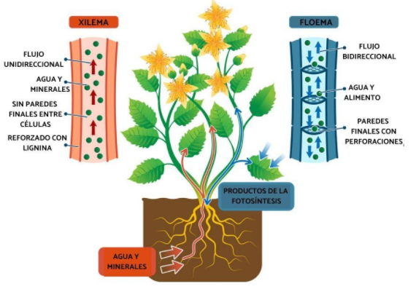

**GRADO 7 – SEMANA 12 – TEMA: CIRCULACIÓN EN LAS PLANTAS**

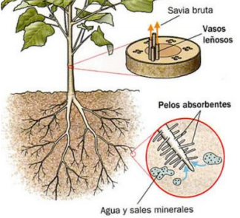**Absorción de agua en las plantas vasculares**: La raíz absorbe continuamente agua que las plantas necesitan para su nutrición. La región de la raíz en la que se absorbe agua se llama zona pilífera (rica en pelos radicales) y esta formada por células epiteliales con pelos absorbentes cuyas paredes son delgadas de consistencia mucilaginosa (de apariencia gelatinosa) y carecen de cutícula lo que aumenta la capacidad de absorción de agua. El agua atraviesa la membrana y penetra los pelos por ósmosis.

**Absorción de minerales en las plantas vasculares**: las plantas solo pueden incorporar minerales en forma de iones (partículas cargadas eléctricamente) como Potasio (K), Sodio (Na), Magnesio (Mg), Calcio (Ca), entre otros disueltos en agua. Este proceso se realiza mediante transporte activo el cual requiere de la participación de enzimas transportadoras presentes en le membrana plasmática que introducen los iones en las células epidérmicas y en los pelos absorbentes.

**Transporte de la savia bruta**: La savia bruta debe ascender por el tallo de la planta hasta llegar a las hojas. El ascenso se realiza a través del xilema, formando por vasos leñosos. El ascenso de la savia bruta en contra de la gravedad se produce gracias a varios fenómenos que denominamos tensión- adhesión- cohesión, y son: la presión radicular, la transpiración y la tensióncohesión.

**GRADO 7 – SEMANA 12 – TEMA: CIRCULACIÓN EN LAS PLANTAS**

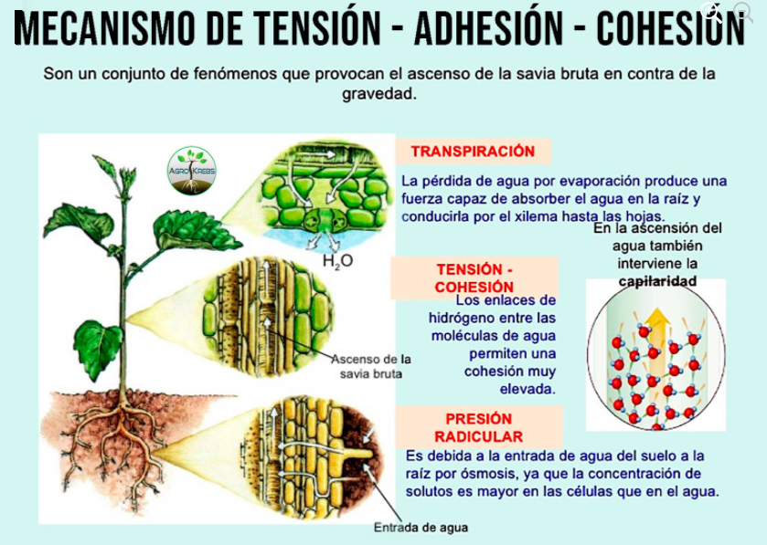



**ACTIVIDADES POR DESARROLLAR**

1. Con base a la lectura “MEDICAMENTOS DE ORIGEN VEGETAL” realizar las siguientes actividades:
2. En el cuadro que aparece a continuación realiza una lluvia de ideas sobre que plantas utilizan en la casa como medicamentos:

**PLANTAS MEDICINALES**



1. Realiza un AUDIO sobre las plantas medicinales más usadas por la familia y para que enfermedades lo utilizan.
2. Encierra con una nube de color azul las afirmaciones sobre las plantas que son verdaderas y con un cuadro rojo aquellas afirmaciones que son falsas:

**GRADO 7 – SEMANA 12 – TEMA: CIRCULACIÓN EN LAS PLANTAS**

Las plantas son organismos heterótrofos realizan su propio alimento.

Las plantas realizan la fotosíntesis en presencia de los rayos solares en las hojas de las plantas.

Las plantas no vasculares NO tienen raíz, tallos y raíz.

Las plantas vasculares tienen raíz, tallos y raíz.

Los conductos donde se transportan las sustancias en las plantas vasculares son Xilema y floema.

1. Escribe en la casilla correspondiente, las siguientes características de cada tipo de circulación en las plantas:

Típica de plantas grandes como helechos, gimnospermas y angiospermas.

No hay presencia de sistema vascular.

El xilema y el floema permiten el transporte de savia bruta y savia elaborada.

El transporte se realiza por difusión

simple a través de la superficie.

|  |  |
| --- | --- |
| **CIRCULACIÓN NO VASCULAR** | **CIRCULACIÓN VASCULAR** |
|  |  |

1. 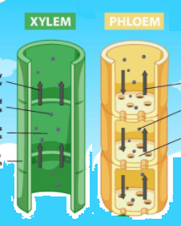****Completa la siguiente tabla sobre los vasos conductores Xilema y Floema:

|  |  |
| --- | --- |
| **XILEMA** | **FLOEMA** |
|  |  |

1. Debajo de las siguientes plantas diga el tipo de sistema circulatorio que presentan:

**GRADO 7 – SEMANA 12 – TEMA: CIRCULACIÓN EN LAS PLANTAS**

|  |  |  |  |  |  |  |  |
| --- | --- | --- | --- | --- | --- | --- | --- |
|  | |  | |  | |  | |
|  | |  | |  | |  | |
|  | |  | |  | |
|  | |  | |  | |

1. Complete el siguiente esquema teniendo en cuenta los mecanismos que allí aparecen.

**TRANSPIRACIÓN**:

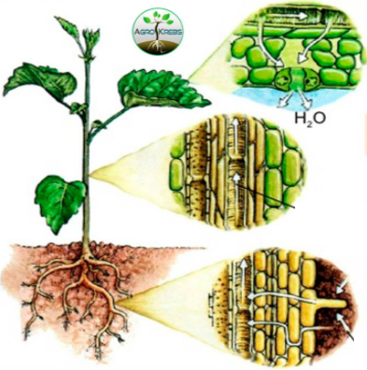

**PRESIÓN RADICULAR**:

**TENSION-COHESIÓN:**

1. Observa el siguiente dibujo y explícalo con tus propias palabras:

****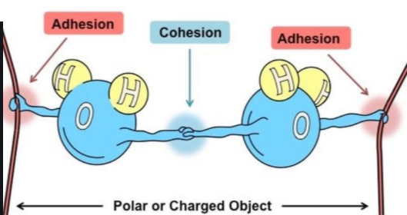

**EXPLICACIÓN**:_______________________________________________________________________________________________________________________________________________________________________________________________________________________________________________________________________________________________________________________________________

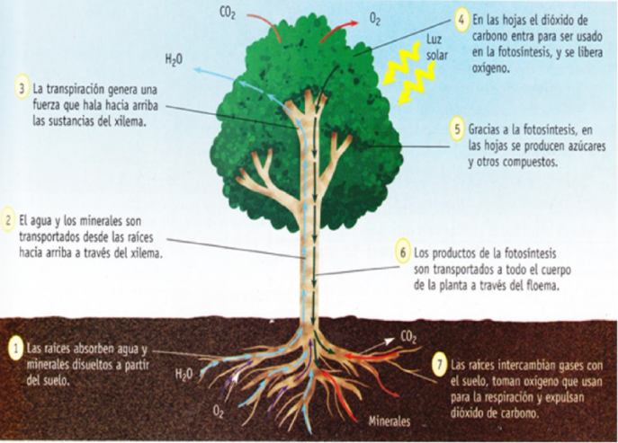

**GRADO 7 – SEMANA 12 – TEMA: CIRCULACIÓN EN LAS PLANTAS**

|  |  |  |  |  |
| --- | --- | --- | --- | --- |
| **VALORA TU APRENDIZAJE** | | **SI** | **NO** | **A VECES** |
| **1.Cognitivo** | Reconoce como circulan los nutrientes en las plantas vasculares y no vasculares. |  |  |  |
| **2.Procedimental** | Realiza las actividades propuestas de manera correcta. |  |  |  |
| **3.Actitudinal** | El estudiante demuestra una buena actitud para el desarrollo de las actividades. |  |  |  |



**FUENTES BIBLIOGRAFICAS:**

[https://ciencias-naturales-para-septimo.webnode.es/circulacion-de-nutrientes-en-los-seres-vivos2/circulacion-en-plantas-/](https://lei.mx/2019/03/28/microbiologia-farmaceutica/)

